EVIDENCIAS DEL INFORME CONTRACTUAL MES DE JULIO
(Anexos 1) Aplicar los sistemas de clasificación (alfabético, numérico, cronológico, temático, etc.) para garantizar un acceso rápido y preciso a los documentos archivados.
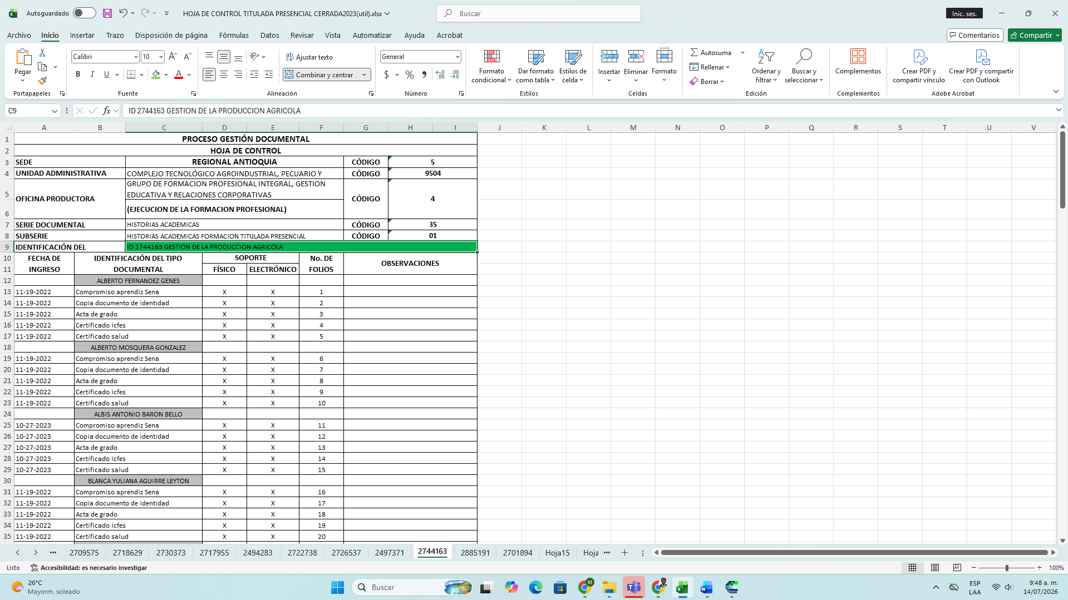

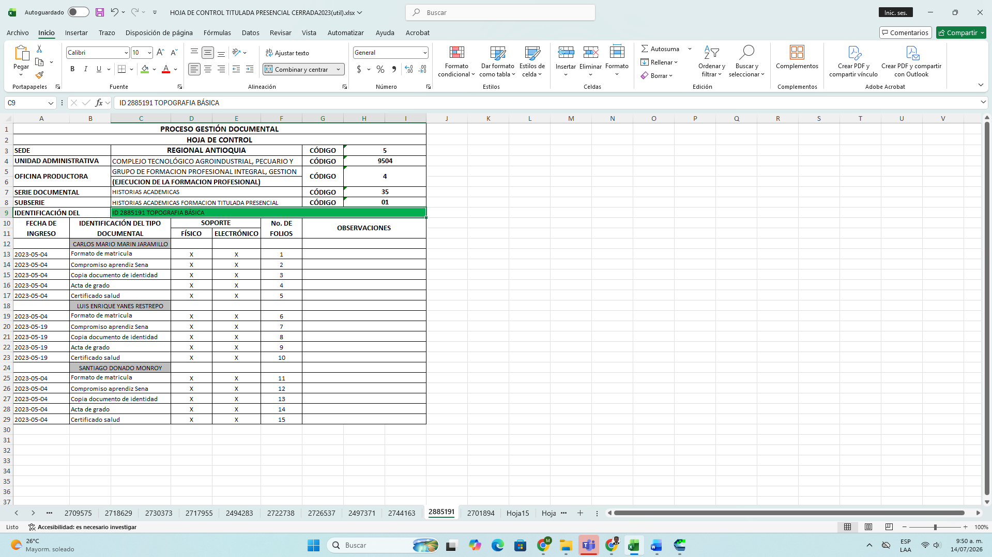

(Anexo 2) Elaborar y mantener un inventario de archivos para facilitar la localización y seguimiento de documentos.

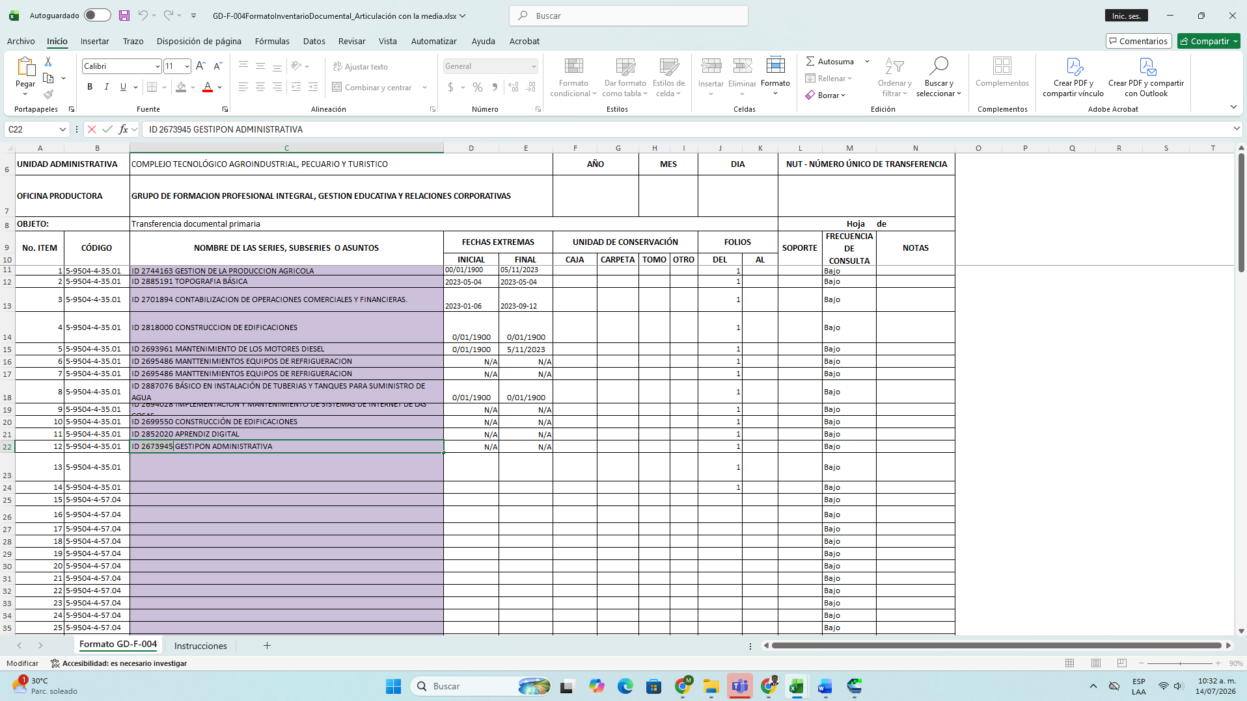
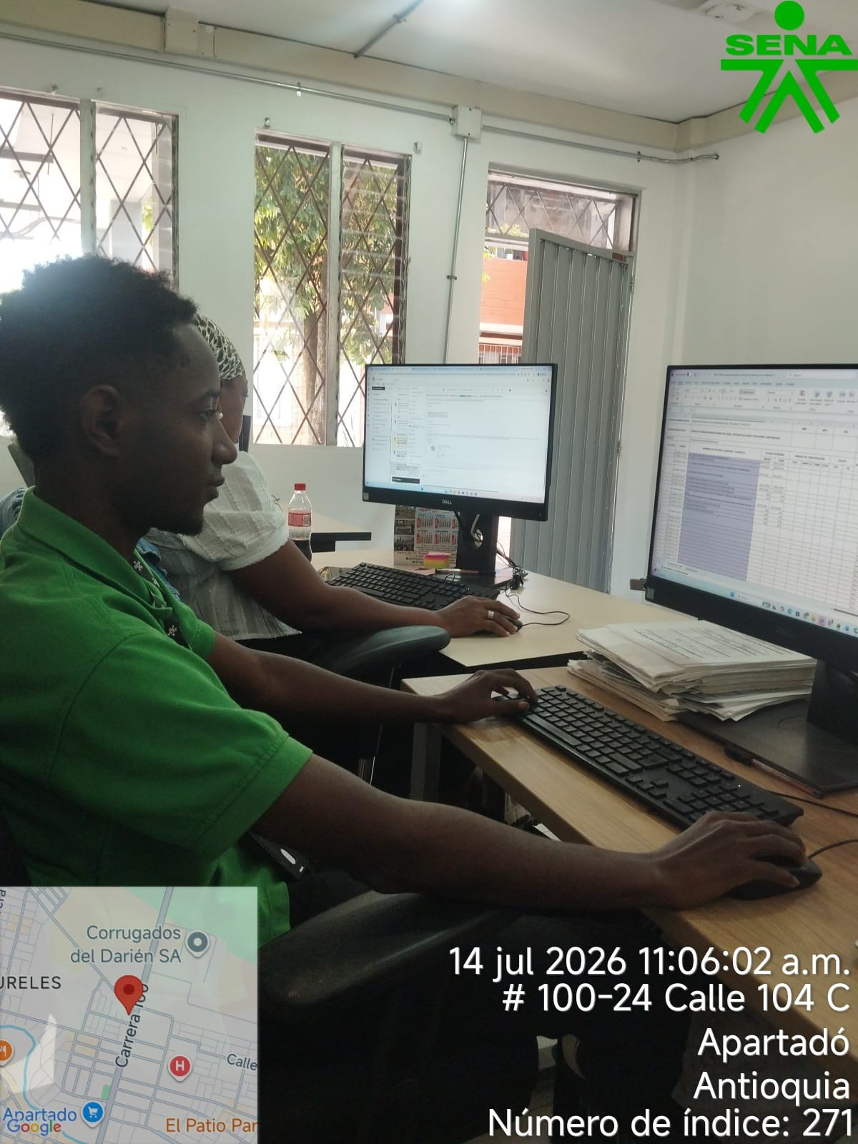

(Anexo3) Implementar políticas de retención documental basadas en la legislación vigente y las necesidades operativa de la organización.

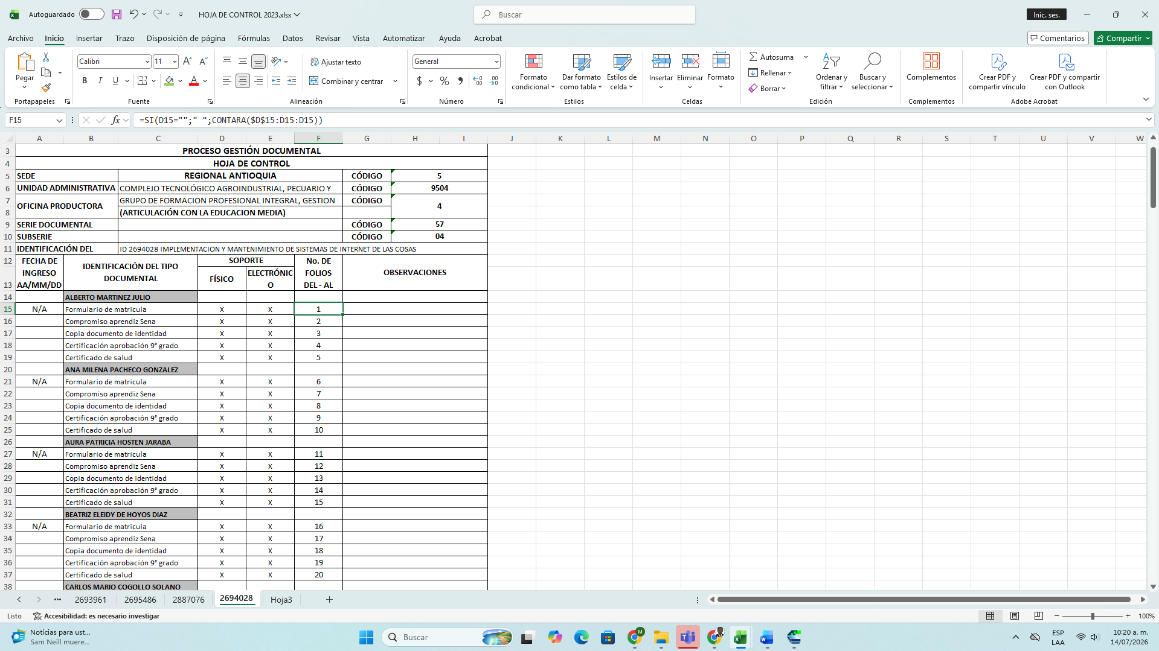

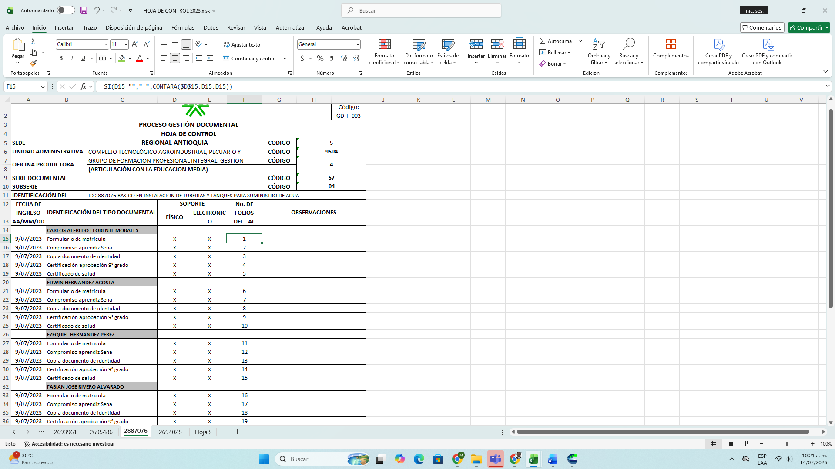

(Anexo 4) Realizar acciones de restauración de documentos deteriorados o dañados cuando sea necesario, en colaboración con la responsable de gestión documental del Centro de Formación.
Hasta el momento, no ha sido necesario realizar acciones derestauración de documentos, ya que no se ha identificado ningún material deteriorado o dañado.

(Anexo 5) Digitalizar los documentos físicos para su conservación y acceso más eficiente.
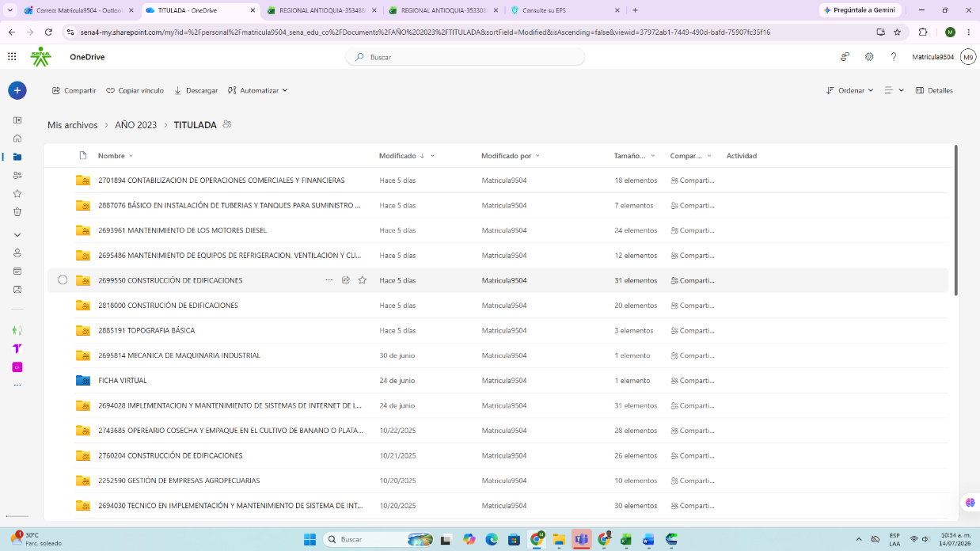

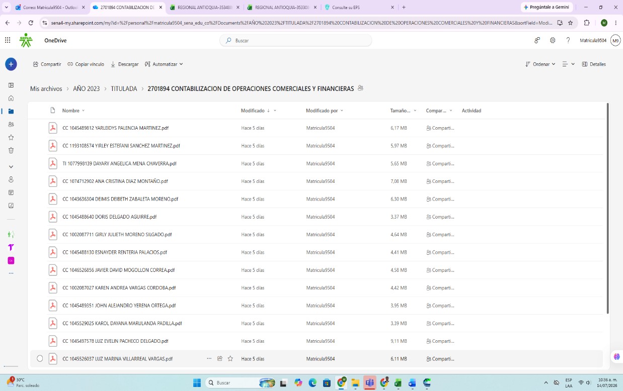

(Anexo 6) Garantizar que los documentos digitalizados mantengan su integridad y calidad en los formatos de archivo digital.

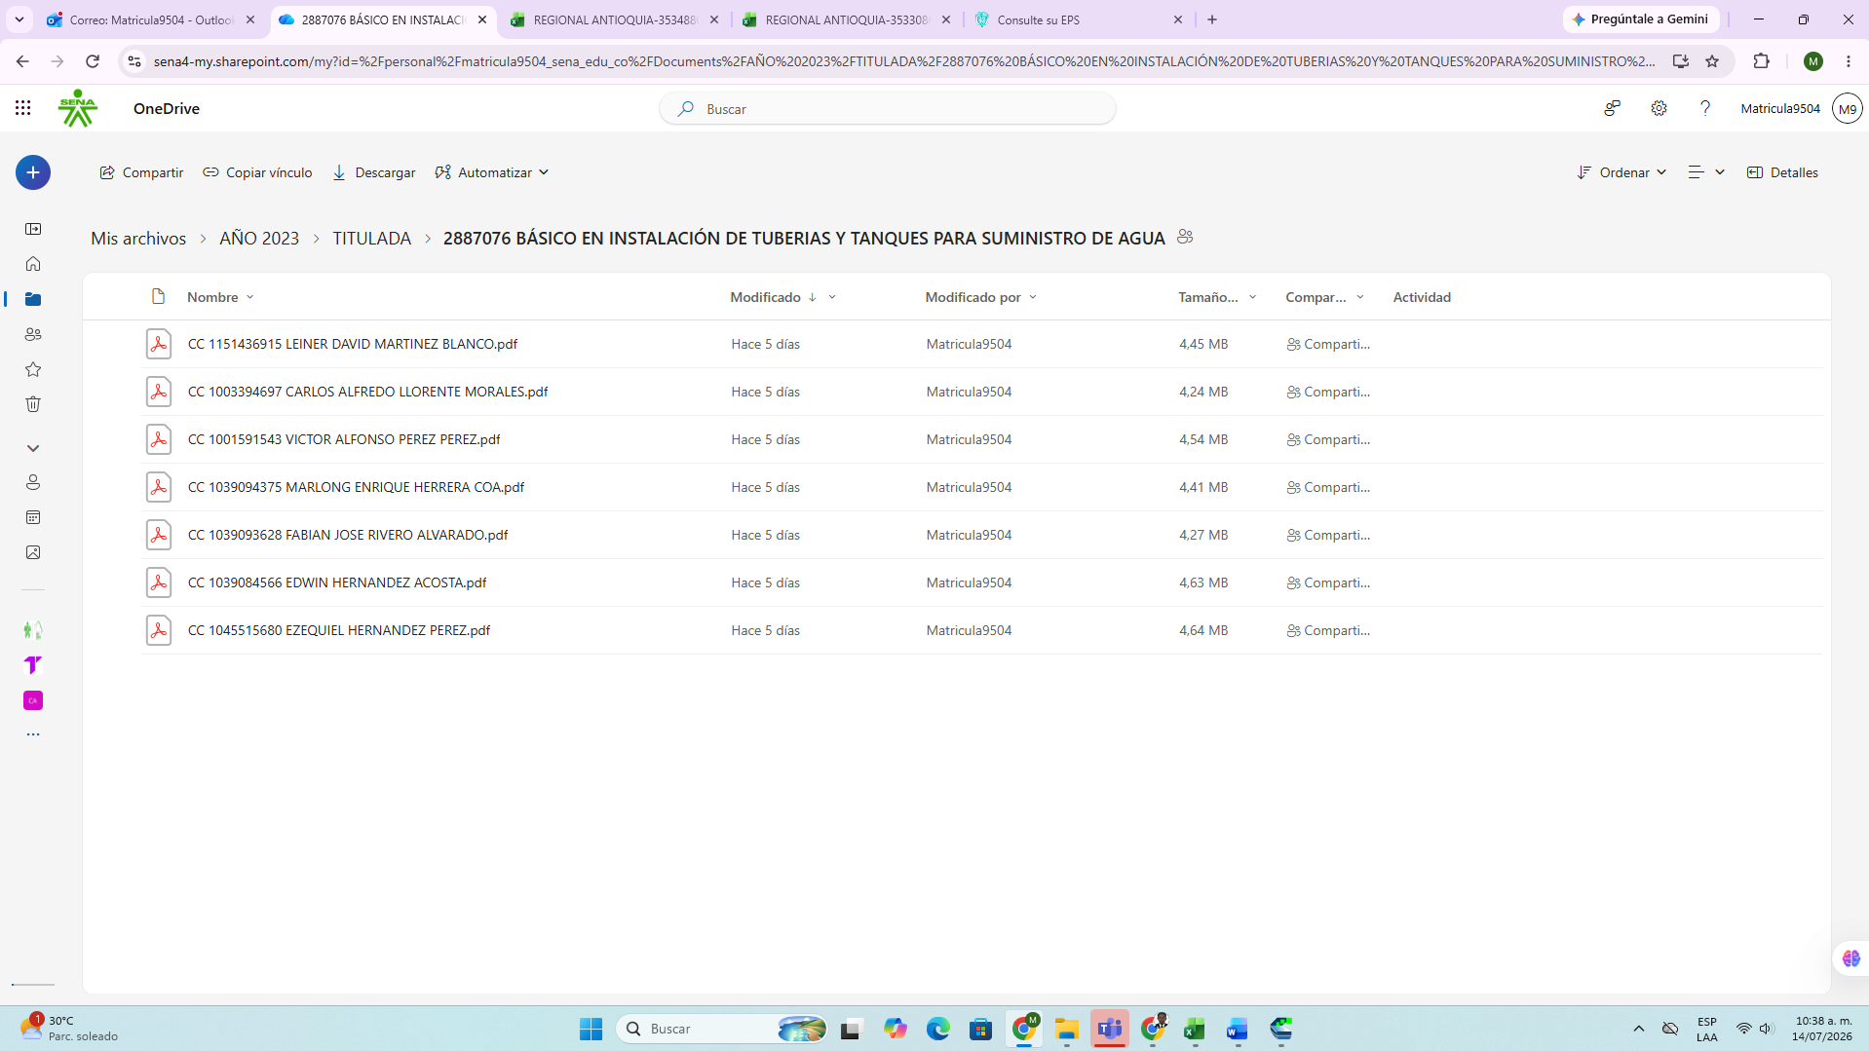

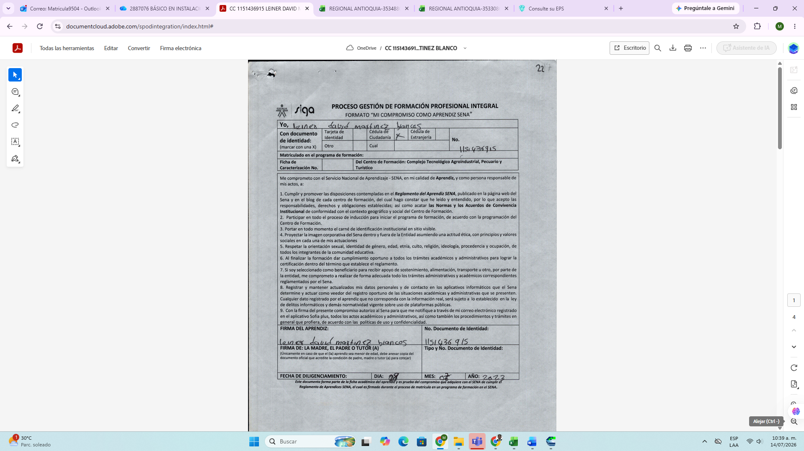

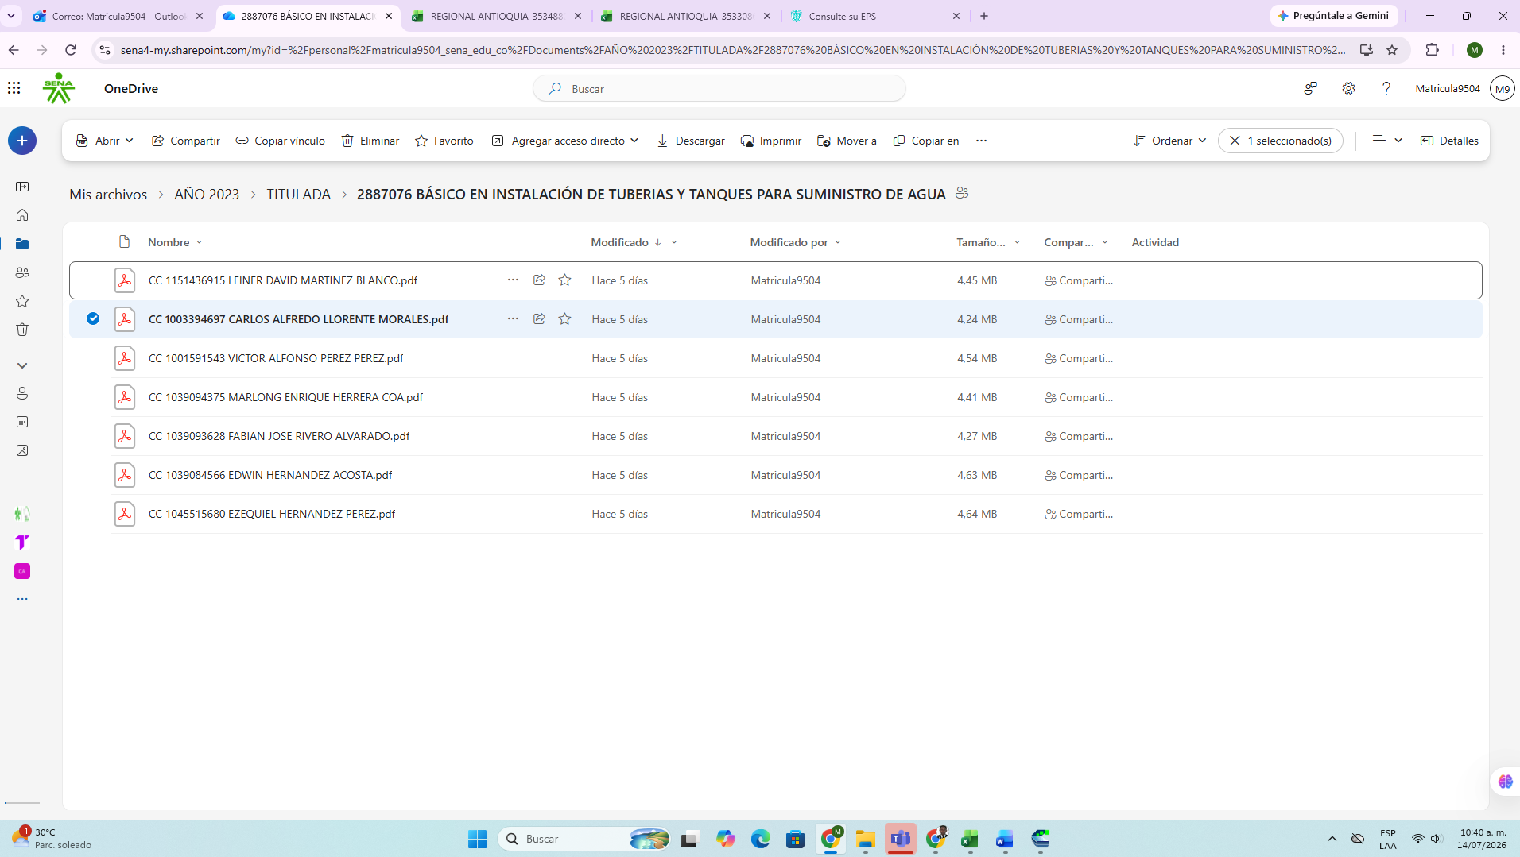

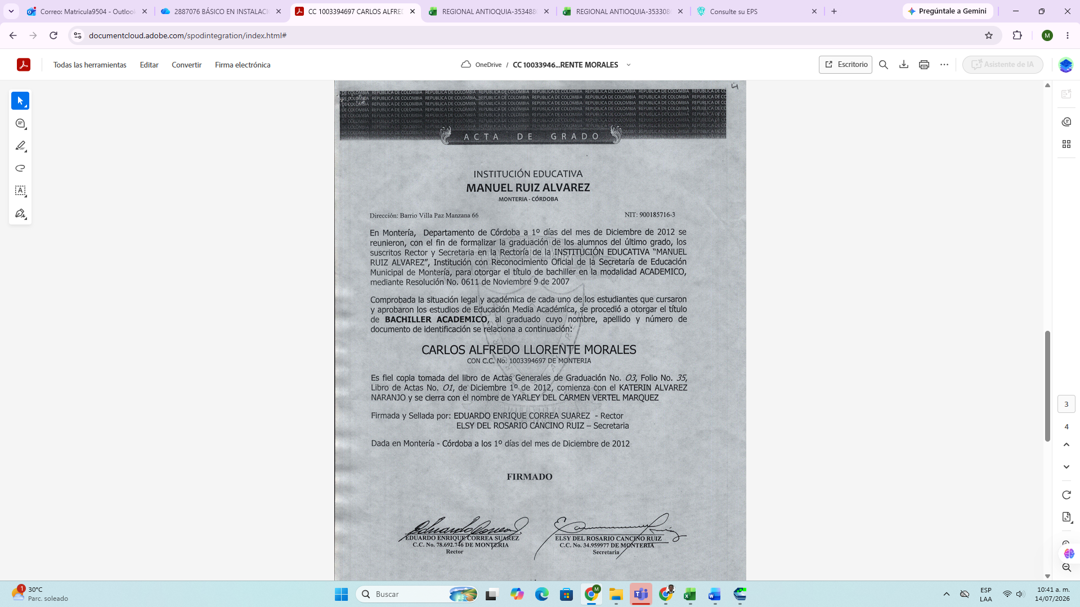

(Anexo 7) Organizar y mantener bases de datos digitales o sistemas de gestión documental electrónicos para facilitar la consulta y recuperación de documentos digitalizados.
Aun no se procede con esta actividad
Anexo8) Realizar búsquedas de documentos de acuerdo con las solicitudes que le sean asignadas.
Esta actividad, no se realizó debido a que no se emitieron solicitudes

(Anexo 9) Gestionar la confidencialidad y seguridad de los archivos sensibles y de acceso restringido, conforme a la legislación sobre protección de datos personales y privacidad.
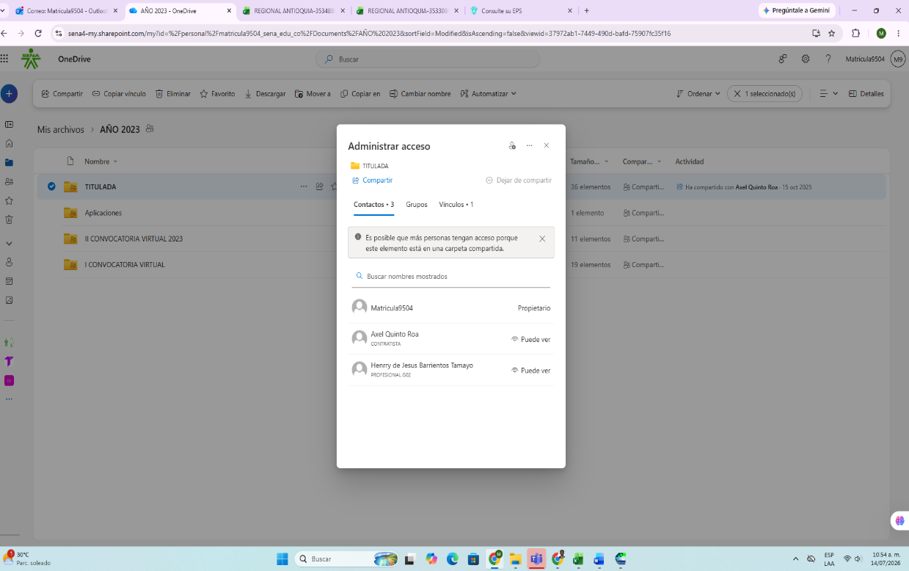

(Anexo 10) Apoyar en la verificación correspondiente a la eliminación de documentos que han alcanzado el final de su ciclo de vida y ya no tienen valor administrativo, legal o histórico.

Por el momento no se ha tramitado ninguna eliminación de archivos debido a la inducción en el puesto de trabajo

(Anexo 11) Realizar un registro adecuado de los documentos destruidos, conforme a gestión de residuos documentales.

Esta actividad se encuentra en desarrollo, pendiente de la realización del inventario y la digitalización de los documentos correspondientes a vigencias anteriores al 2024

(Anexo 12) Generar informes periódicos sobre el estado y la gestión de los archivos, como estadísticas de uso y conservación.
En el presente mes no se a procedido a la destrucción de documentos.
(Anexo13) Efectuar todas las actividades de apoyo concernientes en la etapa precontractual, contractual y poscontractual, de los procesos de contratación. N/A

(Anexo 14) Realizar las demás actividades asignadas por el supervisor del contrato que tengan relación con el objeto contractual.

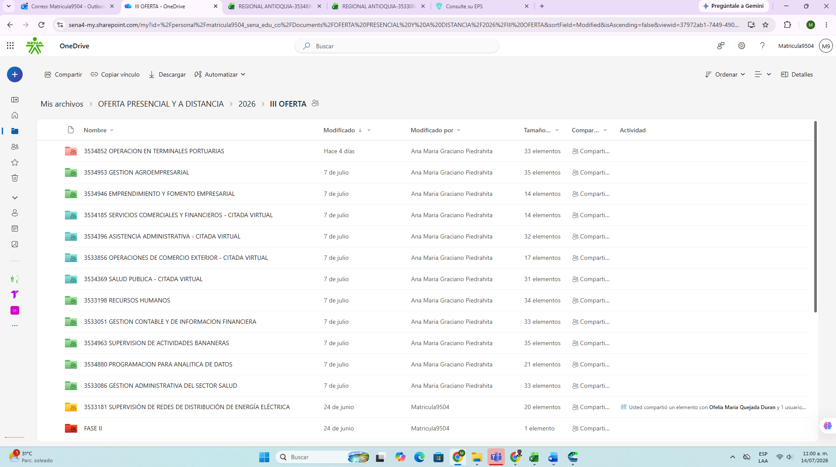

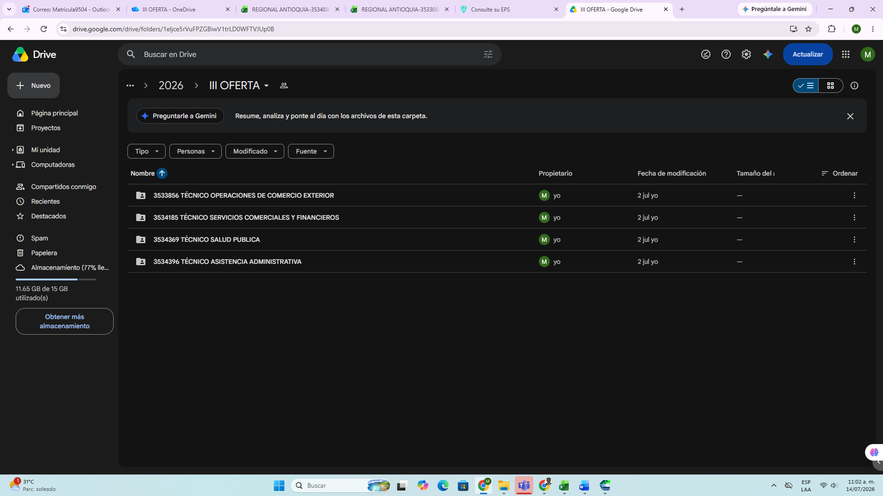

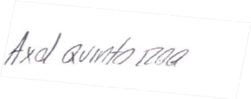
Axel Quinto Roa
Contratista
C.C. No. 104038041

